Блок 9. Электростатика
- Виды взаимодействия: гравитационные, электромагнитные, ядерные, слабые.
- Электромагнитные силы – силы взаимодействия между заряженными телами.
- Электродинамика изучает электромагнитное взаимодействие заряженных частиц. Электростатика – раздел электродинамики, изучающий взаимодействие статических электрических зарядов.
- Электрический заряд – физическая величина, определяющая силу электромагнитного взаимодействия.
- Заряд бывает двух видов – положительный и отрицательный. Однородные заряды отталкиваются, разнородные притягиваются. Заряд дискретен. Экспериментально обнаружена частица с наименьшим отрицательным зарядом – электрон е =1,6·10⁻¹⁹Кл. Положительный заряд, равный по модулю заряду электрона имеет протон. Согласно современной квантовой теории открытые элементарные частицы сами являются комбинациями других элементарных частиц – кварков.
- Атом состоит из положительного ядра (протоны и нейтроны) и электронов. Атом нейтрален, если общий заряд электронов равен заряду ядра. Атом с избыточным количеством электронов – отрицательный ион. Атом с недостатком электронов – положительный ион. Макроскопические тела, состоящие из нейтральных атомов – нейтральны. Точечный заряд – это заряженное тело, размерами которого можно пренебречь.
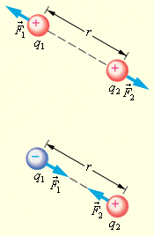
- Электризация – сообщение телу электрического заряда. Способы электризации: трение, индукция (наведение, влияние), облучение рентгеновскими или γ-лучами, нагревание. При трении одни вещества отдают электроны, а другие получают в зависимости от того, у атомов какого вещества энергия связи электронов с атомами больше. В порядке возрастания энергии связи можно составить следующий список: асбест, мех кролика, стекло, слюда, шерсть, кварц, шёлк, кожа человека, алюминий, хлопок, дерево, янтарь, мед, резина, сера, каучук. При электризации возникает два равных по модулю, но противоположных по знаку заряда. Алгебраическая сумма зарядов электрически изолированных систем остаётся постоянной – закон сохранения заряда.
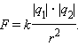
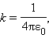
- Закон Кулона устанавливает характер взаимодействия заряженных тел. Сила взаимодействия между двумя точечными неподвижными зарядами в вакууме прямо пропорциональна произведению модулей зарядов и обратно пропорциональна квадрату взаимодействия между ними. Сила Кулона направлена по прямой, соединяющей заряды.
- k – коэффициент пропорциональности, который зависит отвыбора единиц измерения. В международной системе единиц СИ k=9·10⁹Нм²/Кл², где ε_{о} – электрическая постоянная вакуума.
- Кулон – единица измерения электрических зарядов в СИ.
- Равновесие электрических зарядов в поле, созданном двумя положительными зарядами неустойчиво: для положительного заряда при вертикальном смещении равновесие неустойчивое, при горизонтальном смещении устойчивое; для отрицательного заряда – наоборот.
- Заряд – источник электромагнитного поля.
- Свойства электрического поля: создаётся зарядом, действует на заряд, распространяется со скоростью света.
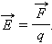
- Напряжённость эл. поля – силовая характеристика поля. Напряжённость электрического поля – физическая величина, равная отношению силы, действующей со стороны поля на пробный положительный заряд к величине этого заряда. Напряжённость имеет такое же направление, как и сила, действующая со стороны поля на положительный заряд.
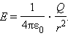
- Напряжённость поля точечного заряда
$E=\frac{σ}{2ε_{0}}$
- Напряжённость поля заряженной плоскости где σ – поверхностная плотность заряда,
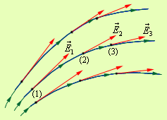
т. е. заряд, приходящийся на единицу площади.
- Напряжённость поля внутри заряженной сферы равна 0, вне сферы определяется как напряжённость поля точечного заряда.
- Линии напряжённости – линии, касательные к которым в каждой точке поля совпадают с вектором напряжённости поля в данной точке поля. Электрическое поле, векторы напряжённости которого одинаковы в каждой точке поля, называется однородным.
- Принцип суперпозиции. Напряжённость поля системы зарядов в данной точке равна векторной сумме напряжённостей полей, созданных каждым зарядом в отдельности.
- Электрическое поле – потенциальное поле. Работа сил электростатического поля не зависит от формы траектории и по замкнутому контуру равна 0. Работа поля по перемещению заряда равна разности потенциальных энергий заряда в начальной и конечной точках поля.
- Потенциальная энергия положительных и отрицательных зарядов. W =kqQ/r, W = – kqQ/r
- Потенциал электростатического поля – скалярная физическая величина, равная отношению потенциальной энергии заряда, помещённого в данную точку поля к величине этого заряда φ = W/q. Потенциал поля точечного заряда определяется по формуле φ =kQ /r. Измеряется в Вольтах (В).
- Эквипотенциальные поверхности – поверхности равного потенциала.
- Разность потенциалов между двумя точками поля или напряжение – это физическая величина численно равная работе по перемещению единичного положительного заряда из одной точки поля в другую. φ₁ – φ₂ = U = A/q. Измеряется в Вольтах (В).
- Электрическое поле в веществе:
- Проводники – вещества, имеющие свободные заряженные частицы. Внутри заряженного проводника Е = 0
- Диэлектрики – вещества, содержащие только связанные заряды. Диэлектрики уменьшают поле в ε раз, где ε – диэлектрическая проницаемость среды. ε=Е_{о}/Е
- Полупроводники – вещества, в которых содержание свободных зарядов зависит от внешних условий (температура, облучение, напряжённость электрического поля).
- Электроёмкость уединённого проводника – физическая величина, равная отношению заряда проводника к потенциалу этого проводника. Единица измерения электроёмкости – Фарад (Ф). C = Q/ φ
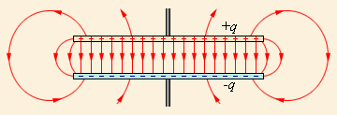
- Электроёмкость проводника зависит от размеров и формы проводника.
- Конденсатор – система двух проводников с равными по величине и противоположными по знаку зарядами.
C = Q/(φ₁ – φ₂)
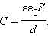
- Электрическая ёмкость шара C =R / k.

- Электроёмкость плоского конденсатора

- Роль диэлектрика в конденсаторе – диэлектрик увеличивает электроёмкость проводника.
- Конденсаторы выполняют роль накопителя электрических зарядов.
- Параллельное и последовательное соединение конденсаторов
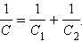
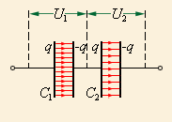
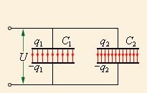
C = C₁ + C₂.

- Энергия

$W=\frac{{\text{εε}}_{0}{\text{SU}}^{2}}{2d}$$W=\frac{Q^{2}}{2C}$$W=\frac{{\text{СU}}^{2}}{2}$
- Энергия электрического поля

$w=\frac{{\text{εε}}_{0}E^{2}}{2}$
- Объёмная плотность энергии электростатического поля

Решение задач

Задача 1. Какой положительный и какой отрицательный заряд находятся в капле воды объёмом 9 мм³? Масса молекулы воды 3·10⁻²⁶ кг. (480Кл и – 480Кл ). Решение. N=M/m_{о}. M=ρ*V. Z₊= +1,6*10⁻¹⁹2 N. Z–=– 1,6*10⁻¹⁹2 N Задача 2. При электризации эбонитовой палочки о шерсть ей сообщили заряд – 4,8 · 10 ⁻¹³Кл. Куда и сколько переместилось электронов? Решение. N= Q/ 1.6*10^{–19}.
Задача 3. Стекло, натёртое о шерстяное сукно, получило заряд 8 · 10⁻¹² Кл. Какой заряд получило сукно? Сколько электронов и в какое вещество перешло?
Решение. N= Q/ 1.6*10^{–19}. Заряд на шерсти такой же по модулю как и на стекле, только противоположный по знаку.
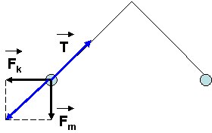
Задача 4. Два одинаковых шарика массой 44,1г подвешены на нитях длиной 0,5м. При сообщении шарикам одинаковых зарядов они оттолкнулись друг от друга так, что угол между ними стал 90^{о}. Найдите величины зарядов на шариках.
Решение. F_{K}=k*Q*Q/ r², F_{т}=mg, Q²= mgr²/ k
Так, как угол между нитями =90⁰, то сила тяжести по модулю будет равна кулоновской силе. Это следует доказать при рассмотрении силового треугольника.
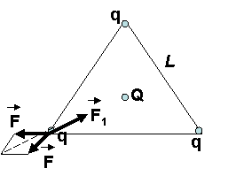
Задача 5. Три одинаковых отрицательных точечных заряда q = - 10мкКл находятся в вершине равностороннего треугольника. Какой заряд следует поместить в центре треугольника, чтобы вся система зарядов находилась в равновесии? (6,67мкКл)
Решение. Система будет находиться в равновесии, если в центре расположить отрицательны заряд, сила действия со стороны которого на заряды, расположенные в вершинах треугольника будет равна векторной сумме сил, действующих со стороны угловых зарядов. Задача решается геометрическим способом.
h = LCos30º, d = 2 LCos30º/3, F_{p}=2FCos30º = 2kq²Cos30º/L² ,
F₁= kqQ/d²

Задача 6. Два одинаковых маленьких шарика обладают зарядами q₁ = 6 мкКл,
Решение.
- F = kqQ/r²
- q = (q₁ + q₂)/2
- A = бесконечности
q₂ = – 12 мкКл. Находятся шарики на расстоянии 60 см друг от друга.
А. Определите силу взаимодействия между ними.
В. Чему будет равен заряд каждого шарика, если их привести в
соприкосновение, а затем развести на прежнее расстояние.
С. Найти работу по абсолютному сближению полученных зарядов.
Решение.
- U = q/C
- W = CU²/2, A = W
- E = U/d, U = Q/C, C = εε_{o}S/d
Не изменится т. к. при увеличении расстояния между пластинами одновременно увеличивается во столько же раз и напряжение.

Задача 7.
Конденсатор, ёмкостью 0,02 мкФ получил заряд 0,01 мкКл.
А. Определить разность потенциалов между пластинами конденсатора.
В. Найти значение энергии конденсатора.
Какую работу может совершить электрическое поле конденсатора,
если его пластины станут свободными?
С. Изменится ли напряжённость поля между пластинами конденсатора,
если расстояние между ними увеличить в два раза? Ответ поясните.
Решение.
- C = r/k
- φ = kq/r, у всех точек проводника потенциал одинаков.
- φ₁ = φ₂, q₁/C₁ = q₂/C₂,
q₁/R₁ = q₂/R₂, q₁ ₊ q₂ = Q₁ + Q₂,=Q
q₁ = Q - q₂, (Q – q₂)/R₁ = q₂/R₂,
q₂ = QR₂/(R₁+R₂)

Задача 8.
Два проводящих шара имеют размеры R₁ = 9 см и R₂ = 18 см и
заряды 0, 014 мкКл и 0,006 мкКл соответственно.
А. Найти электроёмкость каждого шара.
В. Найти потенциал точки на поверхности шара и
потенциал точки, лежащей на расстоянии 0,5 R от центра шара.
С. Как перераспределятся заряды, если шары соединить
очень тонкими проводами?
Для самостоятельного решения
Задача 9. По какой траектории будет двигаться пробный заряд q: 1, 2, 3, 4, 5, 6, 7, 8? См. рис. 1
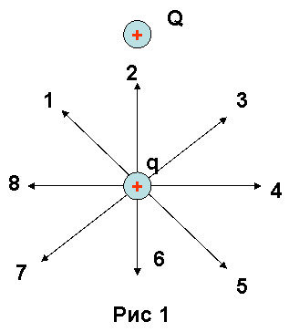
Задача 10. Металлический шар радиусом R имеет заряд Q. Найти потенциал в точках A,B,C,D. (Рис. 2)
Может ли потенциальная энергия заряда в электрическом поле оставаться неизменной, если этот заряд перемещается в направлении, указанном вектором скорости. Рис.2
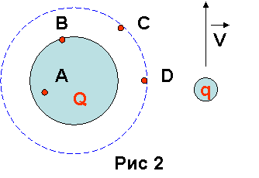

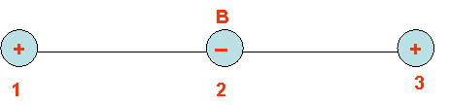
Задача 11.
В пространстве на равных расстояниях друг от друга размещены три равных по модулю заряда.
А. Как будут взаимодействовать заряды между собой? Изобразите графически силы, действующие на каждый заряд
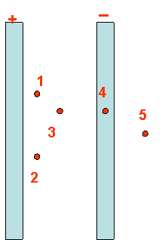
В. Чему равна напряжённость в точке В, в месте расположения отрицательного заряда? Ответ поясните.
Задача 12.
Электрическое поле создано двумя параллельными плоскостями.
Модуль напряжённости поля в точке 1 равен 5 В/м.
А. Определить напряжённость поля в точках 2, 3. Результат объясните.
В. Определите напряженность поля в точках 4, 5. Результат объясните
С. Чему равна работа поля по перемещению заряда по контуру 1–2–3–1?
Сравните работу на участках 1–2, 2–3, 3–1. Результат объясните.
Задача 13.
Модуль напряжённости электрического поля в точке А,
где находится заряд q = 0,1 мкКл, равен 5 В/м.
А. Определите силу, действующую на этот заряд.
В. Какой заряд Q создаёт это поле, если он находится в 30 см от точки А?
С. Какую работу совершит поле по перемещению заряда q из точки А в точку В на 10 см.
Q A q B
Решение.
- F = kqQ/r²
- q = (q₁ + q₂)/2
- A = Uq = kqQ/r

ЭЛЕКТРИЧЕСКОЕ ПОЛЕ ПОЛОЖИТЕЛЬНОГО ЗАРЯДА (поле не однородное)
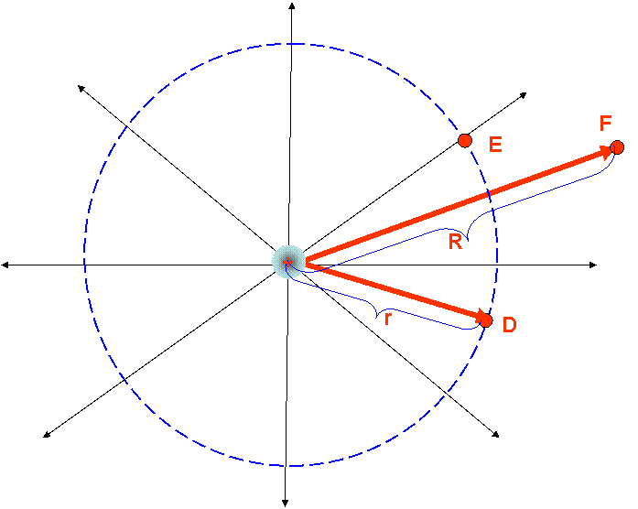
φ _{D} = φ _{E} = k·Q / r
φ _{F} = k·Q / R
φ _{D} = φ _{E} = E_{D} ·r
φ _{F} =W_{F} / q
U_{D E} = φ _{D} – φ _{E} = 0
U_{D F} = φ _{D} – φ _{F}

A_{DE} = 0
A_{DF} = W_{D} – W_{F}
A_{DF} = U·q
A_{DF} = q·E_{D}·r – q·E_{F}·R
F = k │Q│ ·│q│ / R ²
E = F /q
E_{D} = E_{C} = k·Q / r²
E_{F} = k·Q / R²
E_{F} = φ_{F} /R

W_{D} = k·Q·q / r
W_{D} = q·E_{D}·r
W_{F} = k·Q·q / R
W_{F} = q·E_{F}·R
W_{F} = φ _{F} · q

ЭЛЕКТРИЧЕСКОЕ ПОЛЕ ЗАРЯЖЕННОГО ШАРА (поле не однородное)
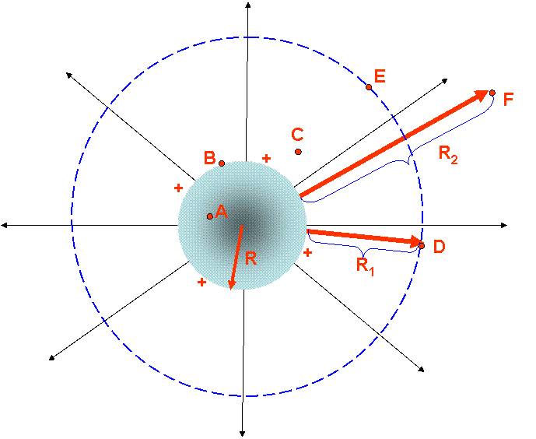
φ _{D} = φ _{E} = k·Q /(R+R₁)
φ _{F} = k·Q / (R +R₂)
φ _{F} =W_{F} / q
U_{D E} = φ _{D} – φ _{E} = 0
U_{D F} = φ _{D} – φ _{F}
W_{D} = k·Q·q / (R+R₁)
W_{F} = k·Q·q / (R+ R₂)
W_{F} = φ _{F} · q
A_{DE} = 0
A_{DF} = W_{D} – W_{F}
A_{DF} = U·q =(φ _{D} – φ_{F})·q

C=Q/ φ_{B} C=R/k
E = F /q, E_{А}= 0
E_{B}= k·Q / R²
E_{D} = E_{E} = k·Q / (R+R₁)²
E_{F} = k·Q / (R+R₂)²
E_{F} = φ_{F} /(R+R₂)

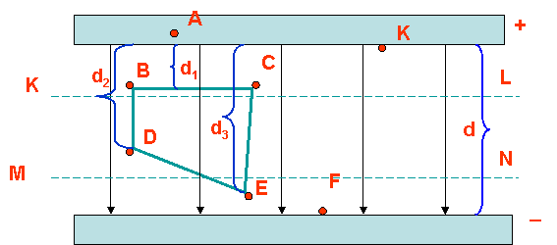
ЭЛЕКТРИЧЕСКОЕ ПОЛЕ МЕЖДУ ДВУМЯ ЗАРЯЖЕННЫМИ ПЛОСКОСТЯМИ (поле однородное)
A_{BCEDB} = 0 A_{BC} = 0
A_{BDE} =A_{CE} =qE(d₃ – d₁)
A_{BD}=W_{B} –W_{D}, W = Q²/2C
W_{D} = q·E·(d – d₂), W_{B} = q·E·(d – d₁)
W = CU²/2, W = QU/2
C= ξ₀ξS/d C = Q/U

φ_{A} = φ_{K} = φ_{max}
φ_{B} = φ_{C} = E·(d – d₁)
φ_{E} = E·(d – d₃), φ_{F} = 0
U = φ_{A} – φ_{F} = E·d
U_{BC} = φ_{B} – φ_{C} = 0
U_{D E} = φ_{D} – φ_{E}

E = U/d, E_{A}= 0, F =qE
σ = Q/S E = σ/ξ₀
E_{B}= E_{C} = E_{D} = E_{E} = E

Работа с опорными схемами
Заряд. Напряжённость электрического поля. Принцип суперпозиции.
1. Как найти напряжённость поля в указанных точках?
2. В каких точках напряжённость самая большая?
3. Укажите точки, в которых напряжённость имеет одинаковое значение.
4. Почему поле точечного заряда не является однородным?
5. Какое поле возникает между двумя заряженными параллельными плоскостями?
6. В какую сторону будет двигаться заряд q, если он будет положительным? Отрицательным?
Работа электрического поля по перемещению заряда. Потенциал электрического поля. Разность потенциалов. Проводники и диэлектрики в электрическом поле.
1. Как найти потенциал в указанных точках?
2. В каких точках потенциал имеет самое большое значение?
3. Укажите точки, в которых потенциалы одинаковые.
4. В каком случае потенциал точки будет отрицательным?
5. Чему равна разность потенциалов между отдельными точками поля?
6. Что является эквипотенциальной поверхностью поля точечного заряда, шара, заряженной плоскости?
7. Чему равна работа поля по перемещению заряда из одной точки поля в другую?

Электроёмкость. Конденсаторы.
1. От чего зависит электроёмкость проводника, шара, плоского конденсатора?
2. Как изменится электроёмкость плоского конденсатора, если воздух между обкладками заменить диэлектриком ?
3. Как изменится напряжённость плоского конденсатора, если расстояние между пластинами уменьшить в 2 раза? Как при этом изменится разность потенциалов?
4. Где сосредоточен весь заряд заряженного шара?
5. На схеме изображён сплошной металлический шар. Изменится ли его потенциал, если шар станет полым?
Энергия электрического поля
1. Как найти энергию заряда, помещённого в поле точечного заряда, заряженного шара, заряженной плоскости?
2. От чего зависит энергия электрического поля конденсатора, заряженного шара?
3. Как изменится энергия конденсатора при уменьшении разности потенциалов на его пластинах в два раза?
4. Как изменится энергия заряженного шара при увеличении его радиуса в три раза?
Вопросы для работы с опорными схемами
- Вид поля. Его структура. Силовые линии.
- Напряжённость поля в разных точках.
- Потенциал поля в разных точках.
- Разность потенциалов между отдельными точками.
- Работа поля по перемещению заряда из одной точки поля в другую.
- Энергия заряда, заряженного шара, поля.
- Электроёмкость.

Формулы по теме «Электростатика»
1. Закон кулона
2. Напряженность для точечного заряда и заряженной сферы (вне сферы),
Е = φ/R, E = U/∆d,
$E=\frac{σ}{2ε_{0}}$
для плоскости, где σ = Q/S . Принцип суперпозиции

3. Потенциал поля. Разность потенциалов.
φ = W/q, φ = kQ /r , φ = Er, φ₁ – φ₂ = U = A/q, φ₁ – φ₂ = U = E∆d
$W=\frac{{\text{εε}}_{0}{\text{SU}}^{2}}{2d}$$W=\frac{Q^{2}}{2C}$$W=\frac{{\text{СU}}^{2}}{2}$
4. Энергия поля W = – kqQ/r, W =kqQ/r,
$w=\frac{{\text{εε}}_{0}E^{2}}{2}$
- Объёмная плотность энергии электростатического поля

- Работа поля А= Uq, A = qE∆d, A = -∆ W

- Электроёмкость C = Q/ φ C = Q/(φ₁ – φ₂)
- ε=Е_{о}/Е для плоского конденсатора C =R / k. – для шара
- Последовательное соединение конденсаторов

- Параллельное соединение конденсаторов C = C₁ + C₂.
- ε=Е_{о}/Е –диэлектрическая проницаемость среды.

